Финансовая грамотность в МБОУ «ОЦ №4 Майкопского района».

В рамках федерального проекта «Успех каждого ребенка» национального проекта «Образование» в нашем Образовательном центре появились новые увлекательные и полезные для образовательного процесса возможности.

Цель проекта - создание условий для эффективной реализации мероприятий по созданию новых мест дополнительного образования детей в субъектах Российской Федерации.

Всесторонне развиваться ребенку эффективно помогает широкий выбор видов деятельности. Несколько основных направлений дополнительного образования детей: физкультурно-спортивное, туристско-краеведческое, естественнонаучное, социально-гуманитарное, техническое способствует раннему профессиональному и личностному самоопределению.

Благодаря федеральному проекту в 2022-2023 учебном году в нашем центре открылось новое творческое объединение «Финансовая грамотность». Набраны две группы по 15 человек в возрасте 12-15 лет.

30 детей имеют возможность получить необходимые базовые знания в данном направлении.

Кабинет оборудован современной интерактивной панелью для работы обучающихся и педагогов. Руководители творческого объединения прошли курсы повышения квалификации.

Цель финансовой грамотности в том, чтобы помочь детям социализироваться и достичь успеха в будущем. Они узнают, как работает экономика в обществе и формируют правильное отношение к деньгам.

В этом возрасте нужно привить ребёнку понимание дохода как результата труда. Важно, чтобы он знал, что родители работают и получают за это деньги. С этого и начинается формирование финансовой грамотности у детей.

«Мы показываем ребёнку монеты и купюры разных номиналов и не боимся включать их в игры. Эти игры в творческом объединении «Финансовая грамотность» развивают моторику, внимание, речь, визуальную память, а также повышают интерес к экономике и математике. Ребята сортируют деньги по номиналу, цвету, размеру. Мы вместе с обучающимися ищем закономерности – одинаковые или лишние в ряду монеты и купюры.»,- поделилась с нами педагог кружка, учитель истории и обществознания Кубашичева Оксана Геннадьевна.

Обучение детей финансовой грамотности помогает в общении со взрослыми и одноклассниками. Ребёнок должен уметь делать покупки и понимать, что такое размен и сдача или как работает оплата карточкой.

«На занятиях мы много играем в экономические игры. Для оплаты используем не листики, а настоящие деньги. В игре мы строим финансовую империю, узнаем, что значит конкурировать в бизнесе и даже создаем налоговую систему»,-делится опытом с нами ученица 6а класса Шайнурова София.

Послушав нашего педагога и разговор обучающихся, можно сделать вывод, что новые возможности, которые получила школа благодаря реализации федерального проекта «Успех каждого ребенка» национального проекта «Образование», повышают интерес к финансовой грамотности, обеспечивают всестороннее развитие ребенка, повышают общий уровень его функциональных возможностей.

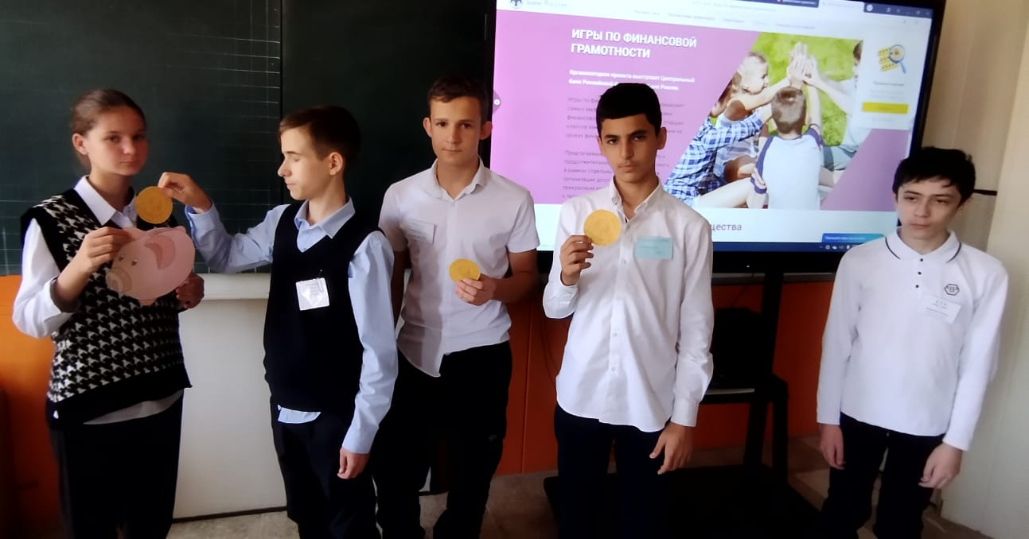

Заместитель директора по ВР Однолетко Н.В.